Gebäudeschadstoffe und Innenraumluft, Band 9
Schriftenreihe zum Schutz von Gesundheit und Umwelt bei baulichen Anlagen
Entschichtung asbesthaltiger Wand- und Deckenbeläge, Asbestentsorgung

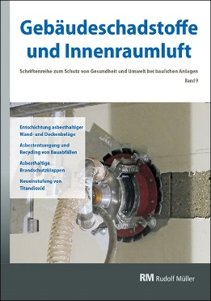 | Hrsg.: Hans-Dieter Bossemeyer, Dr. Frank Kuebart, Nicole Richardson, Dr. Jutta Witten und Dr. Gerd Zwiener.  Band 9. DIN A4. Kartoniert. 52 Seiten.  EURO 55,–  EURO 45,– Vorzugspreis für Bezieher der Schriftenreihe im Aktualisierungsservice.  ISBN 978-3-481-03952-3

Verlagsgesellschaft Rudolf Müller GmbH & Co. KG
Kundenservice: 65341 Eltville

Telefon: 06123 9238-258 Telefax: 06123 9238-244
rudolf-mueller@vuservice.de www.baufachmedien.de

„Gebäudeschadstoffe und Innenraumluft“ informiert umfassend über die Erkennung, Bewertung, Beseitigung und Vermeidung von Schadstoffen in Bauteilen und in der Raumluft. Die Schriftenreihe zum Schutz von Gesundheit und Umwelt bei baulichen Anlagen erscheint dreimal jährlich und wendet sich vor allem an Sachverständige, Planer, ausführende Bauunternehmen, Bauämter, Juristen und Bauherren.

Band 9 der Schriftenreihe thematisiert den Schadstoff Asbest: in Wand- und Deckenbelägen, im Recycling und in der Entsorgung sowie in Brandschutzklappen. Ein weiterer Beitrag beschäftigt sich aktuell mit der möglichen Neubewertung von Titandioxid. Die Checklisten für die Ausführung von Schadstoffsanierungen werden im Band 9 mit praktischen Hinweisen zur Abrechnung von Sanierungsleistungen, vor allem auch Nebenleistungen und gesondert abzurechnenden Leistungen, fortgeschrieben. PCB-Sanierung mit dem Fokus auf Sekundärquellen runden den Band ab.

Mehr Informationen rund um Gebäudeschadstoffe gibt es online unter: www.schadstoff-kompass.de.

1.702 Zeichen / November 2019

